24
怎样读液固平衡相图

相图对许多科学领域和工业生产都很重要，正如一位冶金专家所说 “相图是冶金学家的地图，冶金学家利用它在陌生的地方指引道路”。其实，这句话对于材料科学家，化学家和化学工程师同样适用，相图对这些科学领域都是不可或缺的基础。因此，看懂相图是至关重要的。本专题便来谈谈相图的读法，但只限于二组分液固平衡相图。
1. 相图的基本类型
首先应该指出，液固系统不同于气液系统，压力对它影响很小，可以不予考虑，因此，对于二组分液固平衡系统，不管组分间是否形成化合物，其相律可表示为
由于系统至少有1个相，故自由度最多等于2。与单组分系统相类似，其相图只需两个坐标。但是，这两个坐标不是T和p，而是T和x_{A}或T和x_{B}。这就是说，二组分固液平衡相图即T— x图。
实际遇到的二组分液固平衡相图有时是相当复杂的，例如，镧系稀土元素钆的氧化物与二氧化硅的相图，如图24-1所示。又如炼钢工业中常遇的铁与碳的相图也很复杂，图24-2所示只是这个相图的一小部分（碳含量小于6.67%的部分）。

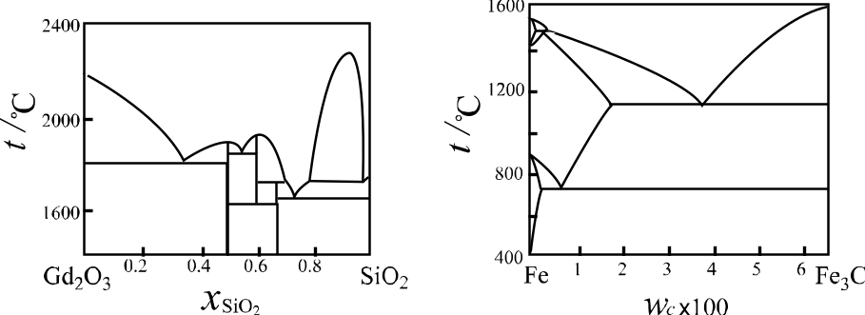
图24-1 氧化钆—二氧化硅液固平衡相图 图24-2 铁—碳液固平衡相图
这些相图虽然复杂，但实际上是某些基本相图的组合。这些基本相图主要有图24-3所示九种类型:
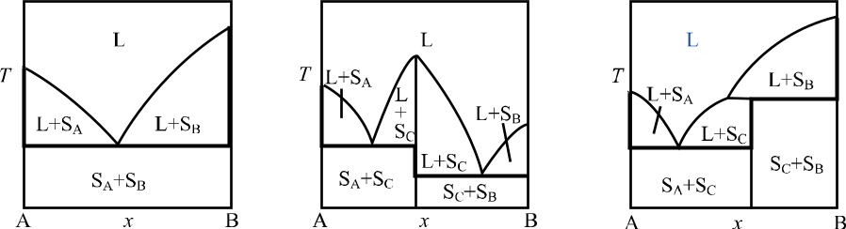
（1）最低共熔混合物 （2）稳定化合物 （3）不稳定化合物
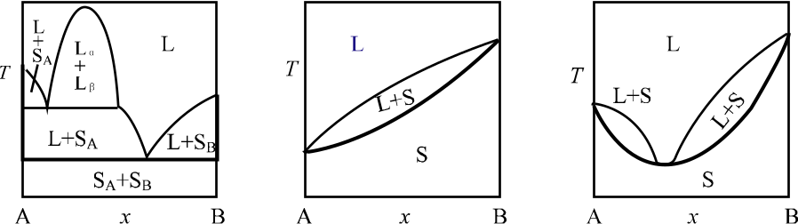
（4）液相部分互溶 （5）固溶体a （6）固溶体b
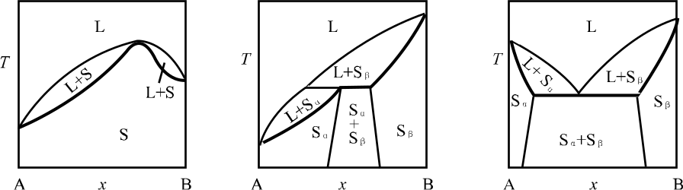
(7) 固溶体c （8）固相部分互溶a (9) 固相部分互溶b
图24-3 相图的九种基本类型
它们的特点是，类型（1）：二组分液相互溶，固相不互溶。相图上有一个最低共熔（或共晶）点，该点对应的混合物称为最低共熔混合物。它是一个致密的微晶混合物，具有较高的表面能，因此熔点较两个纯组分低。这是一个最常见的类型。
类型（2）：两个组分在某组成处形成了一个固体稳定化合物C，它也有相应的熔点。因此，以稳定化合物为界，在其左、右两侧都有一个最低共熔混合物。该相图相当于由两个不同的类型（1）相图构成。
类型（3）：两个组分在某组成处形成了一个固体不稳定化合物C，它在未达熔点时便已分解成纯固体B和相应的液体。因此，该相图的形状显著地不同于类型（2）。
类型（4）：在液相的某一组成区间产生了部分互溶，形成了共扼的两个液相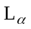和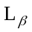。因此，该相图的形状基本类似于类型（1），只是在液相线上形成了一个“囊肿”。
类型（5）（6）和（7）：两个组分在液相和固相都能以任意比例互溶。因此，液相是液态混合物，固相是固态混合物。它们的相图形状分别与专题23所述气液平衡相图23-1中的情况1，2和7相似。
类型（8）和（9）：两个组分液相互溶，固相部分互溶。类型（8）与（9）的差别在于前者是由类型（5）的液、固共存区间与固相部分互溶区间交迭而成，而后者则是由类型（6）的液、固共存区间与固相部分互溶区间交迭而成。
不难发现，上述Gd₂O₃—SiO₂液固平衡相图是由图24-3所示类型（2）、（3）和（4）基本相图组合而成，图24-1中有2个固体稳定化合物Gd₂O₃·SiO₂、Gd₂O₃·1.5SiO₂和1个不稳定化合物Gd₂O₃·2SiO₂，并且液相有1个部分互溶区。值得注意的是，其中1个固体稳定化合物仅在温度约高于1600℃时才存在。同样，上述铁—碳相图可视为由类型（8）和（9）基本相图组合而成，图24-2中出现多个部分互溶的固态混合物区域。由此可见，要看懂复杂相图，必须先熟悉图24-3所示的各种基本类型相图。
2. 相图的静态分析
所谓静态分析就是识别相图中的点、线和面。准确无误地了解它们代表什么，这是看懂相图的基本要求。与气液平衡相图相仿，液固相图主要是由液相线和固相线组成。在液相线的上方是液体，在固相线的下方是固体，两线之间是液、固共存区。最典型的如类型（5）、（6）、（7）所示。但当固相中两个组分不相溶或部分互溶时，情况便变得较为复杂，此时，液相线不再连续，凡是在三相（液、液、固或液、固、固）平衡的地方，都会出现折点，在形成固体稳定化合物的地方，液相线会出现最高点，就像类型（2）所示。固相线也变成了折线或不连续的曲线，见图24-3中粗实线所示。当固相或液相部分互溶时，相图中还会出现相应的溶解度曲线，如类型（4）、（8）和（9）所示。
相图中还常包含一些水平的直线，称为三相线。这些直线的特征是平行于横坐标，且贯穿图中的3个点。这3个点分别代表了三个不同的相，或者液、液、固，或者液、固、固，表明这三个不同的相在相应的温度下能够平衡共存。除了类型（5）、（6）、（7）外，三相线普遍存在，它们有时就在固相线中，有时不在或并不全在其中。此外，除了纯组分A和B以外，相图中还存在垂直于横坐标的直线，如类型（2）和（3）所示。不难明白，其中每条直线代表了一个稳定或不稳定固体化合物。
上述这些平衡曲线和直线将相图划分成许多区域，它们代表什么？呈哪些相态？是读图时必须弄懂的。图24-3中已经作了标注，其中L代表液体，S代表固体，S_{A}和S_{B}分别代表纯组分A和B的固体，S_{C}代表固体化合物，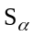和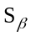分别代表不同的固态混合物，和分别代表共轭的两个饱和液态混合物。不难发现，每一个相区代表什么，是由包围它的两侧曲线或直线决定的。假如相区的一侧是液相线，另一侧是代表固体化合物C的垂线，则这个相区是液体L和固体化合物S_{C}的共存区。又如某相区的两侧分别为固体B在A中和固体A在B中的溶解度曲线，则该相区便是固态混合物和的共存区…。

3. 相图的动态分析
读液固平衡相图的另一重要方法是对它进行动态分析。所谓动态分析是在系统的冷却或加热过程中来分析和认识相图。它将相图与系统实际经历的相变化紧密相关，不仅定性，而且定量地赋予相图实际的意义。因此，是对相图更加深刻和有效的分析。下面，举几个实例说明之。
【例24-1】 对类型（9）基本相图的动态分析：
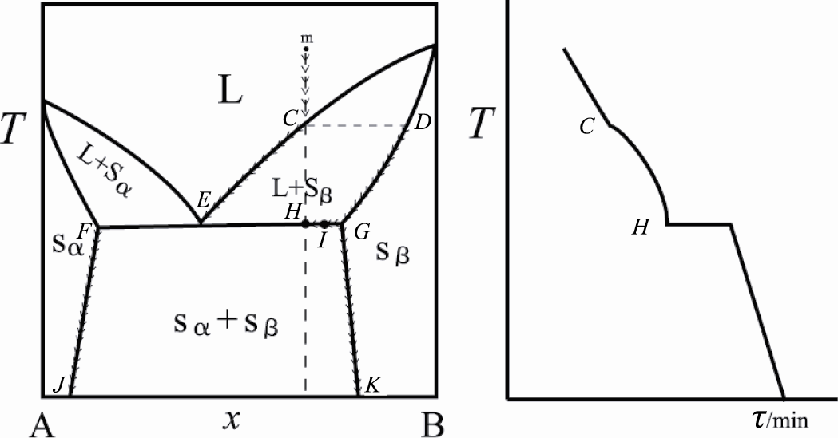
图24-4 图24-3类型（9）基本相图的动态分析和冷却曲线
冷却初始状态为m的系统，过程用箭头表示。当冷到C点时，系统开始有固态混合物析出，进一步降低温度，便不断析出，它的组成与温度的关系随DG线变化。与此同时，液相线的组成沿着CE线变化。当系统点到到达H点时，固溶体与液体L的量之比可由如下杠杆规则得知：
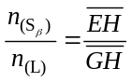
杠杆的支点即系统点H。此时，系统已达三相线，进一步冷却会形成新相—固态混合物，它由F点代表。由相律不难计算，此时系统的自由度为
这就是说，系统的温度和3个相的组成都不能改变。再冷却，因温度保持不变，箭头只能沿着水平的方向移动。由于平衡的3个相是E点代表的液相L，F点代表的固相和G点代表的固相，故液相的箭头只能停留在E点上，代表它的组成不变。和的组成虽也保持不变，但两个固相的相对的量可随过程继续改变。由于它们的组成不相同，相对的量的改变就意味着系统中总的固相的折合组成在改变。因此，过程在三相线上进行时，箭头将由G点沿三相线向左移动，但此时的箭头已变成两个固相的总代表。现若过程推进到了点I，则由杠杆规则可得
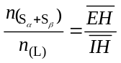
式中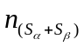为两个固相的总的物质的量，杠杆的支点即系统点H。
至于此时两个固相间量的关系，可由另一杠杆规则得到
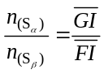
由于两个固相只是系统的一部分，杠杆支点不再是系统点H，而是箭头的前锋I点。由此可见，只要已知系统总的物质的量，平衡各相的量都可由上述两个杠杆规则算得。
当过程继续推进至箭头达H点时，不言而喻，液相消失，因为此时代表两个固相的箭头，已与系统点H重迭，这说明系统中只有两个固相了，即如下式所示，液相全部转变成了两个固相：
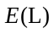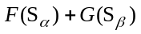
冷却
加热
故这个转变亦称共晶转变，意即和两个固态混合物由液相一起析出。
在液相消失后，系统变成了2相，由相律可以算得自由度变成了1，于是，进一步冷却温度便可随之下降，此后的过程就是两个固态混合物的冷却。图24-4的右边画出了相应的冷却曲线。
【例24-2】 对类型（8）基本相图的动态分析：
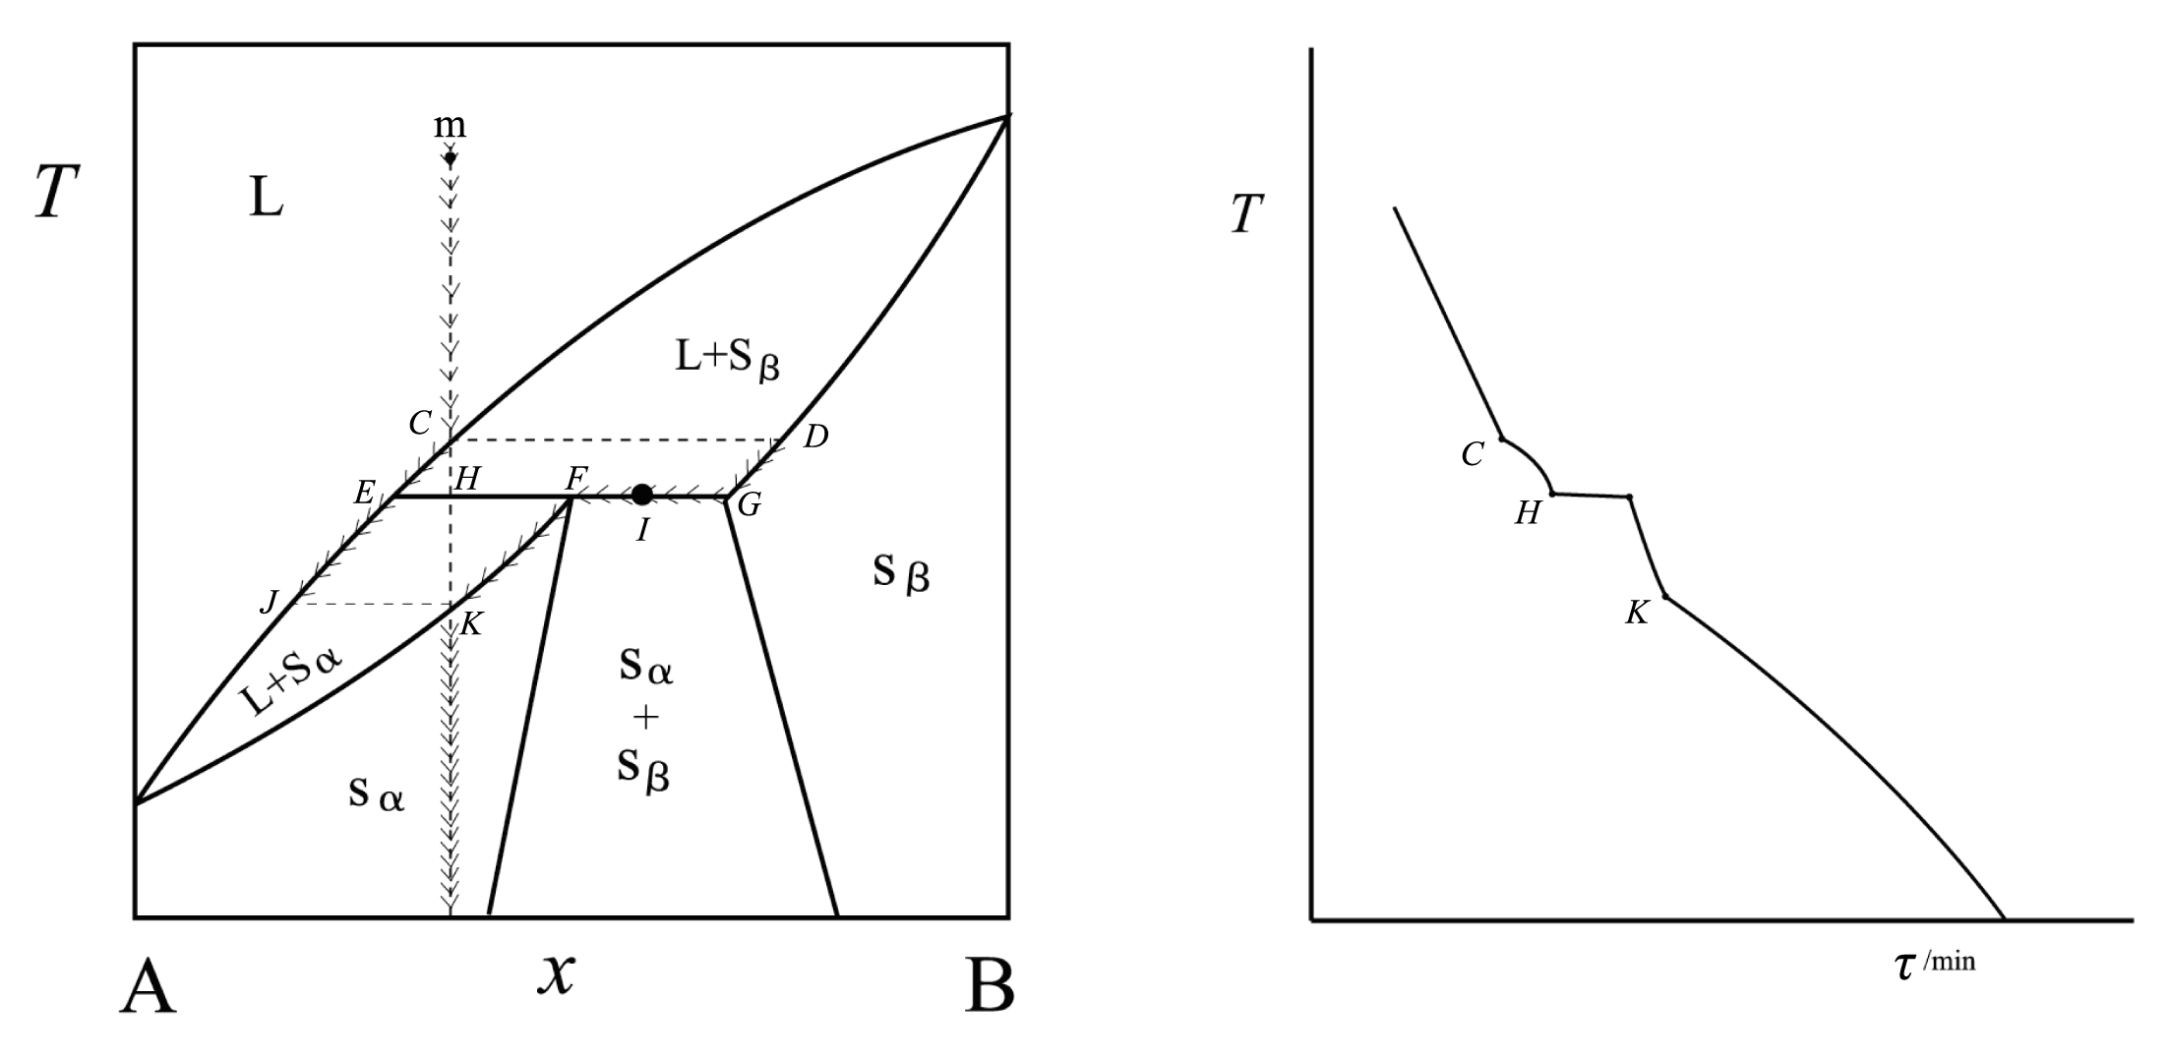
图24-5 图24-3类型（8）基本相图的动态分析和冷却曲线
当系统从m点冷却到C点时，固态混合物开始析出，它的组成为D点对应的横坐标读数。进一步冷却，液相L和固态混合物分别沿着CE线和DG线变化，就像图24-5箭头所示。当冷至三相线EFG时，新相F开始析出，它代表固态混合物，发生的转变为
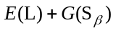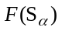
冷却
加热
不同于例24-1中的共晶转变，此转变称为包晶转变，因为形成的将包在其中。此时，由相律可知，
系统的温度和3个相的组成都保持不变。但是各相物质的量可随转变的进行而改变。如果将两个固相和视为一个整体，则总的固相的折合组成仍在改变，因此，代表固相的箭头将从G点沿三相线向左推进，但需指出，此时的箭头代表总的固相，而不再代表。与此同时，液相的箭头停留在E点，因为系统中只有1个液相，它的量虽可改变，但组成不变。
包晶转变时，3个相物质的量的变化也需要两个杠杆规则才能描述。例如，当固相的箭头推进到点I时，
其杠杆的支点为系统点H。
该杠杆的支点为I点。如果系统总的物质的量已知，则由这两个杠杆规则便能算出各相物质的量。
当固相的箭头进一步推进到F点时，支点I移至F点，线段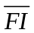变为零，这意味着固态混合物消失，系统变成2相。此时，温度便因冷却而降低，液相的箭头继续沿液相线推进，固态混合物的箭头则沿着FK线推进。当达K点时，液相消失，系统只剩固相，随后的过程便是固态混合物的冷却。图24-5右边表示了全过程的冷却曲线，与上例的冷却曲线不同之处，是系统冷至K点，出现了一个折点。
【例24-3】对类型（3）基本相图的动态分析：
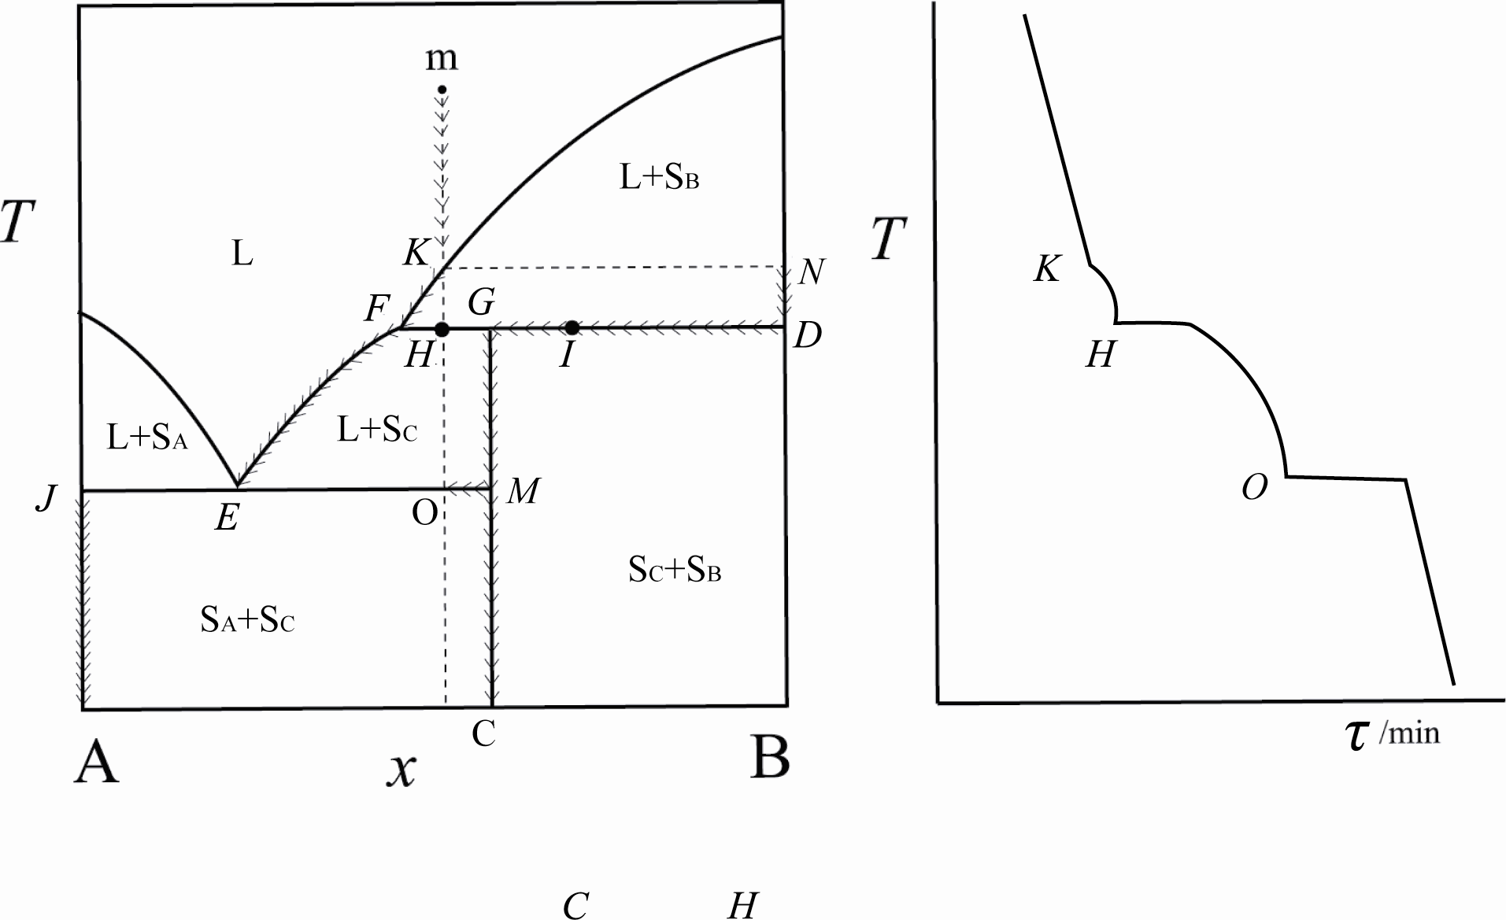
图24-6 图24-3类型（3）基本相图的动态分析及冷却曲线
系统从m点冷却到K点时，固体B开始析出。进一步冷却，固体B便不断析出，因此液态混合物的组成随之改变，箭头分别沿ND线和KF线推进。当系统点到达H点时，以G点为代表的新相开始析出，这是一个不稳定的固体化合物C。此时系统开始发生如下化学变化：
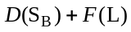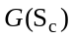
冷却
加热
并且三相建立平衡，相律计算表明，
这意味着三个相的组成和温度都不能改变。进一步冷却只允许改变三个相的物质的量，因此，液相的箭头停留在F点不变，而固相的箭头沿着三相线向左行进，但这时的箭头已不代表固体B，而是固体B和固体C的总代表。当固相的箭头推进至I点时，系统中三个相的物质的量可由下列两个杠杆规则决定：
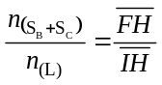
其杠杆的支点为系统点H。
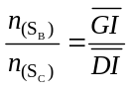
该杠杆的支点为I点。如果系统的总的物质的量已知，三个相物质的量便不难算得。
当箭头推进至G点时，上述化学反应因固体B消失而进行完毕，系统变为液相L和固相S_{C},此时自由度又等于1，即温度又可随冷却而降低。于是，液相的箭头沿FE线推进，固相则沿GM线推进。当系统点到达O点时，固相A开始析出，S_{A}和S_{C}和以E点为代表的液相L达三相平衡，系统的自由度又等于零。进一步冷却，作为S_{A}和S_{C}总代表的固相箭头便由M点沿着三相线向左行进，而液相箭头停留在E点不变。当固相箭头行至O点时，因两个固相的折合组成与系统的组成变为一致，这就意味着液相已经消失。此后，即为两个纯组分固相的降温。图24-6右边是全过程的冷却曲线，不同于上述两例，冷却曲线出现了两个温度不变的平台，这是由于该相图有两条三相线，当过程到达三相线时，相律指出，温度不能改变。
综上所述，要认识液固平衡相图，必须同时对它进行静态和动态分析。静态分析就是认识相图中的点、线和面，指出它们代表什么。动态分析就是在相图上对冷却或加热过程进行定性和定量的描述，其中包括箭头的行进、相的形成和消失、相律的应用、杠杆规则的运用和冷却曲线的描绘等。如果这些都掌握了，相图也就基本读懂了。
参考资料
- Findlay A Campbell A N,Smith N O .相律及应用. 源浩译,北京:化学工业出版社,1959
- 黄昆.固体物理学.北京:人民教育出版社,1966

引自赵慕愚.相律的应用及其进度—相图的边界理论. 长春：吉林科学技术出版社，1988，引言

